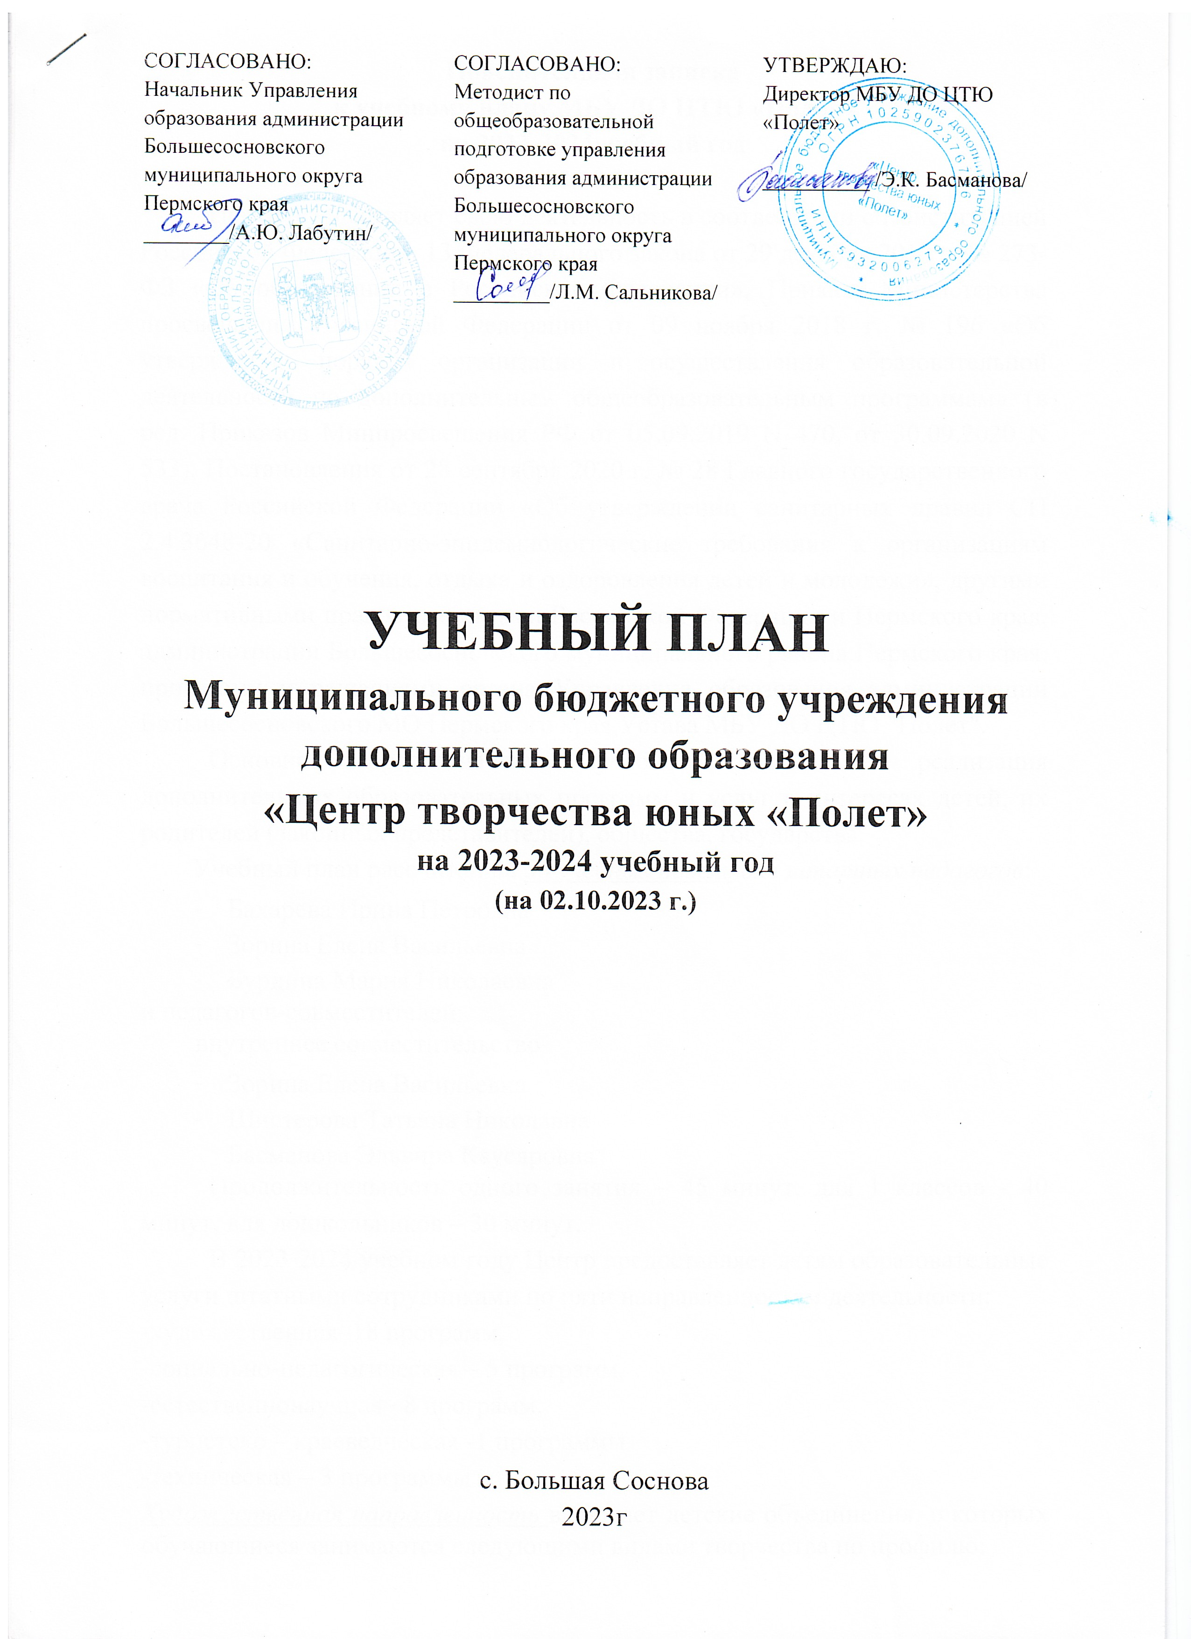

Пояснительная записка
к учебному плану МБУ ДО ЦТЮ «Полет»
на 2023-2024учебный год
на 02.10.2023г
Центр осуществляет свою деятельность в соответствии с Конституцией Российской Федерации, 13 Федерального закона от 29 декабря 2012 г. № 273-ФЗ «Об образовании в Российской Федерации», Приказа Министерства просвещения Российской Федерации от 09 ноября 2018 г. № 196 «Об утверждении порядка организации и осуществления образовательной деятельности по дополнительным общеобразовательным программам» (в ред. Приказов Минпросвещения РФ от 05.09.2019 N 470, от 30.09.2020 N 533); Постановления от 28 сентября 2020 г. № 28 Главного государственного врача Российской Федерации «Об утверждении санитарных правил СП 2.4.3648-20 «Санитарно-эпидемиологические требования к организациям воспитания и обучения, отдыха и оздоровления детей и молодежи», другими нормативными правовыми актами Российской Федерации и Пермского края, администрации Большесосновского муниципального района Пермского края, приказами и решениями органа Управления образования администрации Большесосновского МО Пермского края,Устава МБУ ДО ЦТЮ "Полет".
Основное предназначение учебного плана – реализация дополнительных образовательных программ и услуг в интересах детей, их родителей (законных представителей), общества, государства.
Учебный план рассчитан на 36 учебных недель для штатных педагогов:
- Бахарева Ирина Петровна
- Зорина Елена Васильевна
- Бурдина Мария Николаевна
и педагогов-совместителей:
внутреннее совместительство
- Зорина Елена Васильевна
- Шистерова Татьяна Николавна
- Басманова Эльвира Каусяровна
Продолжительность одного занятия – 45 минут, для 1 классов - 40 минут, для дошкольников – 30 минут.
В 2023-2024 учебном году Центр предоставляет детям образовательные услуги штатными сотрудниками по пяти направленностям деятельности:
-художественная–18 программ,
-социально-педагогическая – 5 программ,
-естественнонаучная –8 программ,
-туристско – краеведческая -1 программы
-техническая – 3 программы
Художественная направленность включает детские объединения, в которых обучающиеся занимаются следующими видами творчества по профилю:
- изобразительное искусство - 4
- декоративно-прикладное творчество -3
- хореография– 2
- театр -4
- вокал -1
- художественное слово -1
- журналистика для детей - 1
- мода (театр моды)-2
Социально-педагогическая направленность включает профили по развитию дошкольников (социализация и общение, интеллектуальное развитие, логопедия, подготовка к школе, социокультурная адаптация детей) профессиональной ориентации, психологии, школа актива, военно-патриотические и гражданско-патриотические объединение, волонтерская работа:
- логопедия -1
- профессиональная ориентация - 3
- волонтерство -1
Естественнонаучная направленность - к объединениям относятся кружки по определенным предметам (биология, экология, физика и т.ч. окружающий мир, интеллектуальные клубы, клубы по «научным» интересам:
- проектная деятельность -1
- иностранные языки - 2
- физика -1
- интеллектуальные клубы –3
- экология – 1.
Туристско-краеведческаянаправленность - к объединениям данного направления относятся кружки, объединения по туризму и краеведению, спортивному туризму, туризму и экологии.
- Туризм и краеведение -1;
Техническая направленность - к объединениям технического творчества относятся технические кружки, начального технического моделирования, электрифицированные игрушки, модельные кружки всех видов, спортивно-технические кружки по авиа и судомоделированию
- робототехника -2
- авио и судомоделирование -1
Часовая нагрузка в неделю по направленностям:
- художественная - 89 часов;
- социально-педагогическая - 15 часов;
-естественно-научная - 36 часов;
- туристско - краеведческая - 3 часа
- техническая – 17 часов
ИТОГО: 160 часов в неделю; 8,9 ставки.
Учебный план соответствует целям и задачам образовательного учреждения, предполагает преемственность ступеней обучения.

Учебный план МБУ ДО ЦТЮ "Полет" на 02.10.2023 на 2023-2024 учебный год
направленность | профиль | № | образовательная программа, педагог | возраст | кол - во детей | продол, обуч. лет | года выпуска прогр | основное предметное содержание | ОУ организация | учебные группы |  |  |  |  |  |  |  | итого час в нед, | кол - во групп | общее кол - во часов
 |  |  |  |  |  |  |  |  |  | 1 год |  | 2 год |  | 3 год |  | 4 год и более
 |  |  |  |  |  |  |  |  |  | час нед | групп | час нед | групп | час нед | групп | час нед | групп
художественная направленность | Изобразительное искусство | 1 | ИЗО -студия "Палитра" Бахарева И.П. адаптированая | дошк начал. средн. старш | 70 | 5 | 2005 2007 | ОПХД, погружение , специализация, ИЗО, художественный труд, дизайн, соц проектирование | МБУ ДО ЦТЮ "Полет" МБОУ "Большесосновская СОШ" | 2 | 2 | 8 | 4 |  |  | 8 | 3 | 18 | 9 | 648
 |  | 2 | д\о "Подарок своими руками" Бахарева И.П. адаптированая краткосрочная | смеш гр. (СОП и гр.риска) | 10 | 1 | 2019 | Изготовление подарков с помощью художественного творчества | МБУ ДО ЦТЮ "Полет" | 1 | 1 |  |  |  |  |  |  | 1 | 1 | 36
 |  | 3 | д\о "Волшебная школа рисования" Чунарева Г.В адаптированая | начал. средн. | 20 | 2 | 2011 | Изобразительное искусство, работа с бумагой, роспись, лепка, работа с бисером, природным материалом, творческое проектирование | МБОУ "Н - Лыпская СОШ" |  |  |  |  |  |  | 3 | 2 | 3 | 2 | 96
 |  | 4 | д\о "Семицветик" Зайнуллина М.М адаптивная | начал. средн. | 15 | 3 | 2019 | Изобразительное искусство, работа с бумагой, роспись, лепка, работа с бисером, природным материалом, творческое проектирование | МБОУ "Петропавловская СОШ" | 1 | 1 | 1 | 1 |  |  |  |  | 2 | 2 | 64
 | ДПИ | 5 | Кружок «Ремесленник»  Коняев В.Ю. | срен. старш | 20 | 3 | 2021 | Работа с деревом, жестью, выпиливание лобзиком, худ.выжигание, резьба, чеканка, берестоплетение | МБОУ «Полозовская СОШ» | 6 | 3 |  |  |  |  |  |  | 6 | 3 | 192
 |  | 6 | д\о "Выжигание по дереву" Сюбаев В.Н. адаптиная | срен. старш | 10 | 3 | 2018 | Выжигание по дереву | МБУ ДО ЦТЮ "Полет" |  |  |  |  | 1 | 1 |  |  | 1 | 1 | 32
 |  | 7 | д/о "Бусинка" Юнко Л.В | начал. средн. старш | 30 |  | 2023 | Работа с бисером. | МБУ ДО ЦТЮ "Полет" | 6 | 4 |  |  |  |  |  |  | 6 | 4 | 192
 | хореография | 8 | "Здоровейка" Харламова Е.А | дошк | 10 | 2 | 2023 | Представление о ЗОЖ, игры, ритмика. | МБОУ "Кленовская СОШ" | 2 | 1 |  |  |  |  |  |  | 2 | 1 | 64
 |  | 9 | Образцовый детский хореографический коллектив "Радуга" Басманова Э.К комплексная адаптивная | дошк начал. средн. старш | 45 | 5 | 2011 | Классический танец, народно-характерный, эстрадный танец, репетиционная деятельность, постановочная работа | МБУ ДО ЦТЮ "Полет" | 1 | 1 | 2 | 1 | 2 | 1 | 5 | 1 | 10 | 4 | 360
 | театр | 10 | Театр детских миниатюр"Фантазия" Бурдина М.Н | дошк начал. средн. | 30 | 5 | 2023 | актерское мастерство, сценическая речь, театральная игра, сценография | МБУ ДО ЦТЮ "Полет" | 12 | 3 |  |  |  |  |  |  | 12 | 3 | 432
 |  | 11 | Театр - студия "Арлекин" Коркина Г.Г адаптивная | начал. средн. старш | 15 | 5 | 2005 | актерское мастерство, сценическая речь, искусство быть зрителем, театральная игра, сценография | МБОУ "Баклушенская ООШ" |  |  |  |  |  |  | 4 | 2 | 4 | 2 | 128
 |  | 12 | «Конферансье»  Зорина Е.В | начал. средн старш | 10 | 5 | 2033 | Подготовка ведущих для мероприятий, представлении, концертов. | МБУ ДО ЦТЮ "Полет" | 4 | 2 |  |  |  |  |  |  | 4 | 2 | 128
 |  | 13 | д\о "Театральный сундучок" Голованова Т.В адаптивная | дошк | 10 | 2 | 2019 | Театрализация русских сказок | МБОУ "Кленовская СОШ" | 2 | 1 |  |  |  |  |  |  | 2 | 1 | 64
 | вокал | 14 | д\о "Поем вместе" Турова С.Н адаптивная | начал. средн. старш | 15 | 2 | 2019 | Школьный хор | МБОУ "Кленовская СОШ" |  |  |  |  |  |  | 2 | 2 | 2 | 2 | 64
 | Художественное слово | 15 | «Литературный сундучок» Князева С.В | дошк | 26 | 2 | 2023 | Художественное чтение | МБОУ "Большесосновская СОШ" Большесосновский д\сад | 2 | 1 |  |  |  |  |  |  | 2 | 1 | 64
 | журналистика для детей | 16 | клуб "Весточка" Мокина Е.Я адаптированая | дошк | 20 | 1 | 2010 нов ред 2018 | Профессия журналиста, игры, создание книжки-малышки, изучение сказок, рассказов, загадок, выбор материала, оформление газеты | МБОУ "Большесосновская СОШ" Большесосновский д\сад |  |  | 4 | 2 |  |  |  |  | 4 | 2 | 128
 | мода | 17 | Театр сценической моды Басманова Э.К. Шистерова Т.Н эксперементальная | начал. средн. старш | 20 | 1 | 2023 | Реализации профессионального мастерства, симбиоз театра, режиссуры, сценографии и хореографии с модой, подиумом, нестандартным восприятием и осмыслением тенденций в одежде. | МБУ ДО ЦТЮ "Полет" | 1 | 1 |  |  |  |  |  |  | 1 | 1 | 36
 |  |  |  |  |  |  |  |  |  | 1 |  |  |  |  |  |  |  | 1 |  | 36
 |  | 18 | д\о "Шьем сами. Шейте с нами" Шистерова Т.Н адаптивная | начал. средн. старш | 40 | 5 | 2016 | Основы кройки и шитья. Пошив аксессуаров и декоративных изделий, знакомство с особенностями пошива сценического костюма, его изготовление | МБУ ДО ЦТЮ "Полет" | 2 | 2 | 1 | 1 | 2 | 1 | 3 | 1 | 8 | 5 | 288
 | логопедия | 19 | д\о "Говорушки" Калинина Н.В модифицированная | дошк | 10 | 1 | 2018 | Логопедические игры, создание книжки-малышки, изучение сказок, рассказов, загадок, постановка речи | МБОУ "Петропавловская СОШ" | 2 | 1 |  |  |  |  |  |  | 2 | 1 | 64
 | профориентация | 20 | Кружок "Азбука дорожной безопасности" Гусева Н.Н адаптивная | начал | 15 | 5 | 2017 | Практическая отработка координации движений, двигательных умений и навыков безопасного поведения на улицах, дорогах и в транспорте с использованием для этого комплекса игр и специальных упражнений на велосипеде | МБОУ "Баклушенская ООШ" |  |  |  |  | 2 | 1 |  |  | 2 | 1 | 64
 |  | 21 | д\о "Шаги в профессии" Турова С.Н адаптивная | средн старш | 15 | 2 | 2019 | Профориентационная работа через игры, профессиональные пробы, тестирование себя | МБОУ "Кленовская СОШ" |  |  |  |  |  |  | 2 | 1 | 2 | 1 | 64
 |  | 22 | Пресс - Центр "СМИ - шки" Бурдина М.Н адаптивная | средн старш | 20 | 2 | 2023 | Профессия журналиста, сбор информации с мест событий, мероприятий, создание репортажей. | МБУ ДО ЦТЮ "Полет" | 6 | 2 |  |  |  |  |  |  | 6 | 2 | 216
 | волонтерство | 23 | д/о "Волонтерский экологический отряд" Кузнецова В.В. экспериментальная | средн старш | 25 | 1 | 2020 | Изучение волонтерства в сфере культуры, охрана окружающей среды | МБУ ДО ЦТЮ "Полет" |  |  | 3 | 1 |  |  |  |  | 3 | 1 | 96
естественно-научная | Проектная деятельность | 24 | д\о "Умники и умницы" Васева В.В адаптивная | начал сред старш | 15 | 2 | 2019 | задачи на развитие памяти,воображения, логического мышления | МБОУ "Кленовская СОШ" |  |  |  |  |  |  | 1 | 1 | 1 | 1 | 32
 | иностранные языки | 25 | д\о "История Британии" Бочкарева И.И адаптивная | сред старш | 10 | 3 | 2019 | Ранняя, средневековая и современная Британия, фонетика, лексика, грамматика | МБОУ "Черновская СОШ"им. А.С Пушкина |  |  |  |  |  |  | 7 | 1 | 7 | 1 | 224
 |  | 26 | д\о"Занимательный английский" Дробинина В.Н адаптивная | начал сред | 15 | 3 | 2019 | Изучение языка,фонетика, лексика, г рамматика | МБОУ "Кленовская СОШ" |  |  |  |  |  |  | 3 | 2 | 3 | 2 | 96
 | физика | 27 | Физико - технический кружок "Электроник" Груздев А.М адаптивная | сред старш | 10 | 2 | 2012 | Измерительные приборы, физ.величины, электрические схемы, электротехническое моделирование, изготовление действующих моделей | МБОУ "Большесосновская СОШ |  |  |  |  |  |  | 3 | 1 | 3 | 1 | 96
 | интелектуальные клубы | 28 | Клуб "КВН" Рубцова М.В | старш | 10 | 2 | 2023 | Подготовка команды для игра в КВН |  | 4 | 1 |  |  |  |  |  |  | 4 | 1 | 128
 |  | 29 | д\о "Интелект и шахматы" Пустовалов И.Н адаптивная | начал сред старш | 25 | 5 | 2019 | Шахматы, развитие памяти, воображения, тренировка скорости, логическое мышление | МБОУ "Тойкинская СОШ" |  |  |  |  |  |  | 4 | 2 | 4 | 2 | 128
 |  | 30 | "Клуб Знатоков" Зорина Е.В адаптивная | средн старш | 60 | 5 | 2021 | Игры, логические задачи, развитие памяти, тренировка скорости реакции, олимпиады | МБОУ "Большесосновская СОШ" |  |  | 3 | 2 | 2 | 2 |  |  | 5 | 4 | 180
 | экология | 31 | д\о "Зачем? Откуда? Почему? Бахарева И.П адаптивная | начал сред старш | 10 | 4 | 2011 | Теория проекта и исследования, свой проект, дидактические игры, просмотр и обсуждение фрагментов познавательных мультсериалов | МБУ ДО ЦТЮ "Полет" МБОУ "Большесосновская СОШ" |  |  | 4 | 1 |  |  | 4 | 1 | 8 | 2 | 288
туристко краеведческое | туризм | 32 | Кружок "Дети и музей" Голованова Т.В авторизированная | дошк нач | 10 | 6 | 2018 | Родной край, народный праздник, трации и быт, память, работа в музее, НОУ. | МБОУ "Кленовская СОШ" | 2 | 1 |  |  |  |  |  |  | 2 | 1 | 64
 |  |  | Васева В.П авторизированная |  | 12 |  |  |  |  |  |  |  |  |  |  | 2 | 1 | 2 | 1 | 64
техническое | авио и судомоделирование | 33 | Кружок "Авио и судомоделирование" Сюбаев В.Н авторизированая | начал сред | 20 | 4 | 2011 | Авиа и судомоделирование, конструирование, изготовление действующих моделей, участие в соревнованиях, конкурсах | МБУ ДО ЦТЮ "Полет | 4 | 3 | 4 | 1 |  |  |  |  | 8 | 4 | 256
 | робототехника | 34 | "Точка роста" красткосрочная адаптивная экспериментальная Лисков А.И | средн старш | 30 | 1 | 2021 | формирование интереса к информатике и техническим видам творчества, развитие конструктивного мышления средствами робототехники | МБОУ "Большесосновская СОШ" |  |  | 3 | 4 |  |  |  |  | 3 | 4 | 64
 |  | 35 | Конструирование Arduino адаптивная Сливка С.С | начал средн | 15 |  |  | Начальное программирование робототехники |  | 2 | 1 | 4 | 2 |  |  |  |  | 6 | 3 | 192
 |  | 35 | программ |  | 743 |  |  |  |  |  |  |  |  |  |  |  |  | 160 | 79
 |  | 27 | педагогов |  | кол - во детей |  |  |  |  |  |  |  |  |  |  |  | 8,9 | ставок | групп

Директор МБУ ДО ЦТЮ «Полет» /Басманова Э.К./

